

**QUALIDADE DE SOFTWARE**

Lais Costa Silva

Análise de Qualidade

Feira de Santana/BA

2023

# RESUMO

O mouse Logitech M720 Triathlon é um periférico de alta qualidade, produzido pela empresa Logitech. Possui um design ergonômico e confortável, adequado para destros e canhotos. Sua construção é sólida e resistente, garantindo durabilidade mesmo com uso frequente. Ele oferece conectividade versátil, podendo ser emparelhado com até três dispositivos diferentes via Bluetooth ou através de um receptor Unifying. O desempenho é excelente, com um sensor óptico preciso que permite um rastreamento suave em várias superfícies. O mouse pode ser personalizado através do software Logitech Options, permitindo ajustes de sensibilidade, atribuição de funções aos botões e configuração de gestos. Em resumo, o Logitech M720 Triathlon é uma opção confiável e versátil para usuários que buscam um mouse de alta qualidade.

# SUMÁRIO

1. RESUMO 2
2. SUMÁRIO 3
3. INTRODUÇÃO 4
4. O PROJETO 5
   1. Detalhes do produto ou serviço 5
   2. Tabela de Análise 5
   3. Relatório 6
   4. Evidências 6
   5. Onde encontrar 6
5. CONCLUSÃO 8
6. REFERÊNCIAS BIBLIOGRÁFICAS 8

# INTRODUÇÃO

O presente relatório tem como objetivo fornecer uma análise detalhada da qualidade do mouse Logitech M720 Triathlon. O mouse em questão é produzido pela empresa Logitech, conhecida por sua ampla gama de dispositivos periféricos de alta qualidade.

# O PROJETO

Mouse Logitech M720 Triathlon

## Detalhes do produto ou serviço

|  |  |
| --- | --- |
| **Nome do produto ou serviço:** | Logitech M720 Triathlon |
| **Fabricante:** | Logitech |
| **Tempo de uso:** |  |
| **Outros detalhes relevantes sobre o produto:** |  |

## Tabela de Análise

|  |  |  |
| --- | --- | --- |
| **Característica** | **Sua percepção** | **Referência da evidência [caso tenha]** |
| **Usabilidade:** | É confortável, responde fluidamente e sua capacidade de múltipla conexão torna o trabalho mais eficiente. |  |
| **Matéria prima:** | Material de alta qualidade, com uma estrutura sólida e resistente, capaz de suportar o uso diário e resistir ao desgaste, oferencendo boa resposta mesmo após um uso prolongado. |  |
| **Performance:** | Desempenho excelente! O mouse apresenta um sensor óptico que permite um rastreamento suave e responsivo em diferentes superfícies. A sensibilidade pode ser ajustada de acordo as preferências do usuário, permitindo uma experiência personalizada. |  |
| **Design:** | Possui um design ergonômico que se adapta confortavelmente à mão do usuário. Possui uma forma simétrica que permite o uso tanto por destros quanto por canhotos. | Imagem 1 |

## Relatório

Utilizando a tabela acima, faça um relatório com suas palavras descrevendo coisas como item analisado, frequência com que usa o item, envolvidos (todos os moradores da residência, caso necessário), percepções sobre o item analisado etc. O importante aqui é colocar com suas palavras a sua percepção do item analisado.

## Evidências

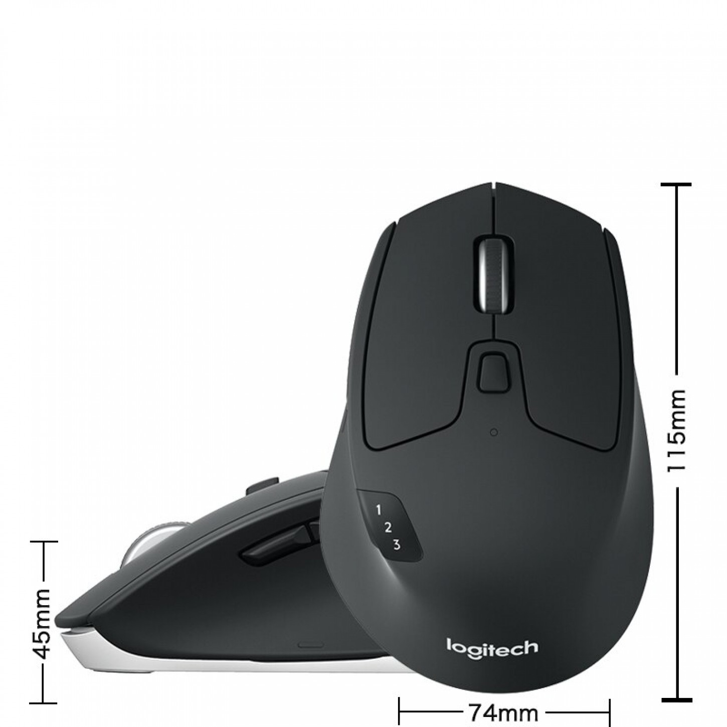

Imagem 1 - Mouse M720 Triathon

## Onde encontrar

Este produto pode ser encontrado no site do fabricante:

<https://www.logitech.com/pt-br/products/mice/m720-triathlon.910-004790.html>

# CONCLUSÃO

Com base na análise realizada, o mouse Logitech M720 Triathlon demonstrou uma excelente qualidade geral. Seu design ergonômico, construção sólida, desempenho preciso e recursos avançados de conectividade o tornam uma opção confiável para usuários que necessitam de um mouse versátil e durável. A Logitech mais uma vez demonstra sua expertise na produção de periféricos de alta qualidade.

# REFERÊNCIAS BIBLIOGRÁFICAS

<https://chat.openai.com/>